J-18 PHPによるグループウェアの作成

大上 未幸
指導教員 小野 陽子

1. はじめに
2年生になり就職活動が本格化する中で，メールとスケジュールを一緒に管理できれば便利だと感じた．
また，授業の課題も1年生の時に比べ増え，終わっていない課題や締切日の管理もしたいと思い，今回グループウェアの作成をテーマとした．

- 研究概要
  - 目的
内定先の企業ではPHPでグループウェアの商品開発をしているため，この研究を通してPHPの知識・技術の向上を図る．

  - 開発環境
開発環境は，以下に示す．
表1 開発環境
環境 | 名称
OS | Linux
Webサーバ | Apache
データベース | MySQL
プログラム言語 | PHP 5.2.9

- システム概要
  - システム構成
システム構成は，以下に示す．
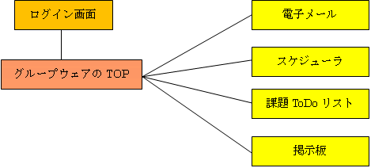

図1 システム構成
  - データベースの構成
表2 ユーザテーブル
項目 | 備考
ユーザ名 | 【hxxcisxx】形式
パスワード | 英数字4～8文字
メールアドレス | 学内メールアドレス
表3 掲示板テーブル
項目 | 備考
ユーザ名 | 【hxxcisxx】形式
メールアドレス | 学内メールアドレス
タイトル | 記事のタイトル
記事内容 | 記事の内容
投稿日 | 投稿した日付・時間
記事番号 | 記事の番号
カラー | タイトルの文字の色
表4 課題テーブル
項目 | 備考
ユーザ名 | 【hxxcisxx】形式
科目名 | 科目名
課題名 | 課題名
登録日 | 登録した日付
締切日 | 課題の締切日
備考 | 課題の備考
状態チェック | 状態チェックのフラグ
表5 スケジュールテーブル
項目 | 備考
ユーザ名 | 【hxxcisxx】形式
タイトル | タイトル
場所 | 場所
開始時間 | 予定が始まる時間
終了時間 | 予定が終わる時間
予定内容 | 予定の内容
日付 | 予定日

  - 各種機能
    - ログイン
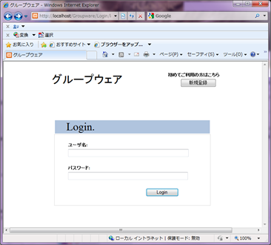
データベースに登録した人だけが使えるようにするため，ログイン機能を設けた．初めての人は新規登録をする．

図2 ．ログイン画面
ログイン後は，TOPページを表示する．
    - 電子メール
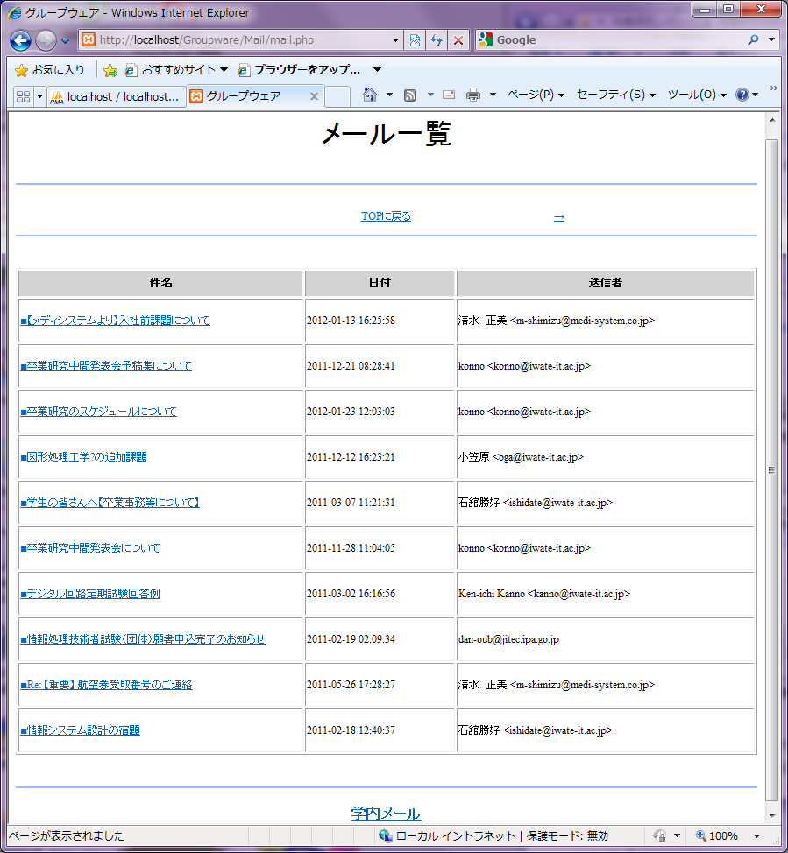
学内メールサーバに接続し，メール一覧を表示する．1ページに10件ずつ表示する．

図3 ．メール一覧画面
    - 掲示板
グループウェア利用者に知らせたい事項がある場合に使用する機能．掲示板に書き込むことで，メッセージの交換ができる．
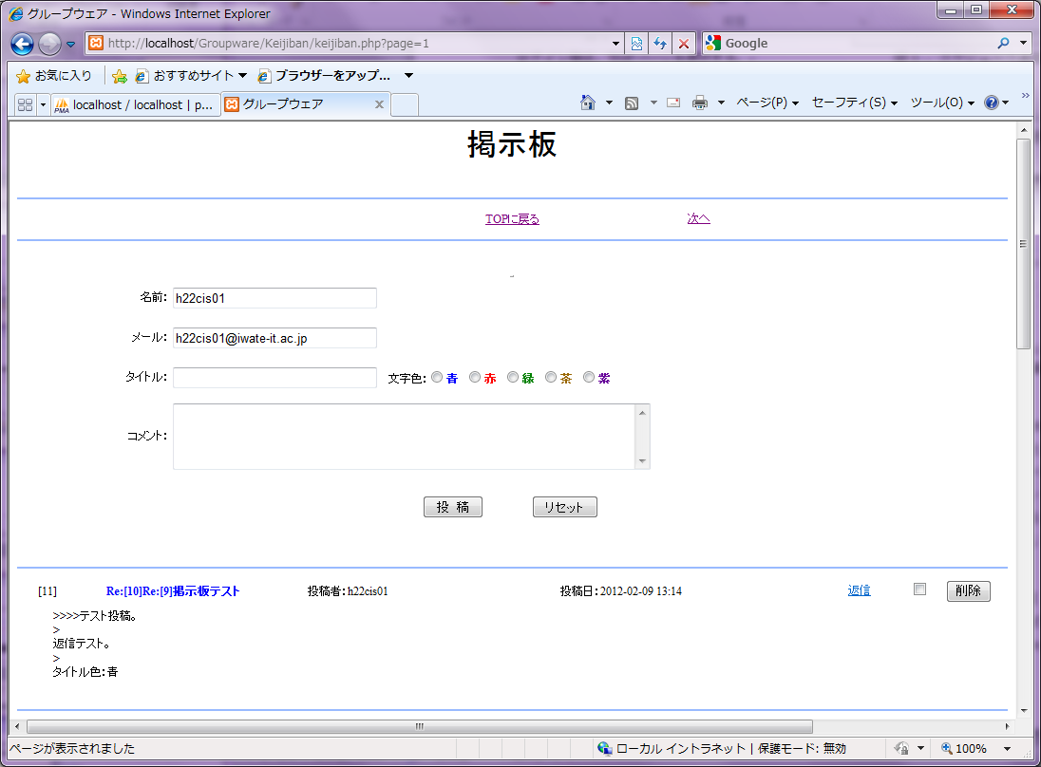

図4 ．掲示板画面
    - スケジューラ
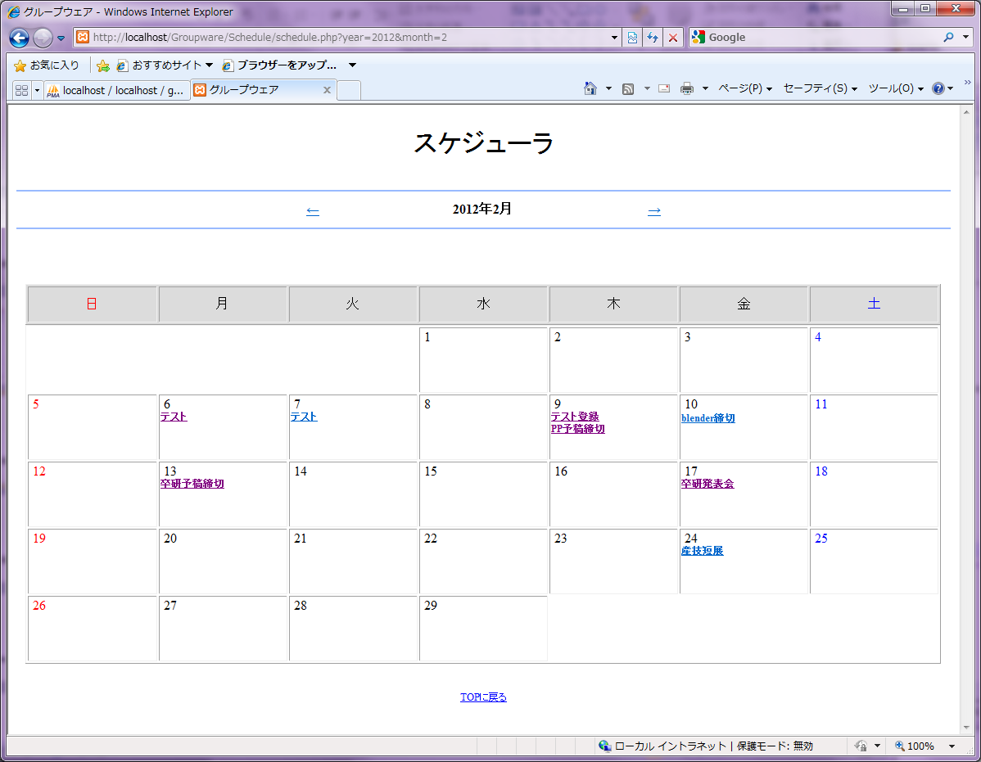
日付を選択し、登録画面に必要事項を入力することでスケジュールを登録できる．登録されたスケジュールにカーソルを合わせると，ポップアップでその日の全てのスケジュールの閲覧が可能となる．

図5 ．スケジューラ画面
    - 課題ToDoリスト
提示された課題を個人ごとに登録し，管理する機能．優先度を，締切日の早い順から設定する．
状態（未・完了）も表示する．
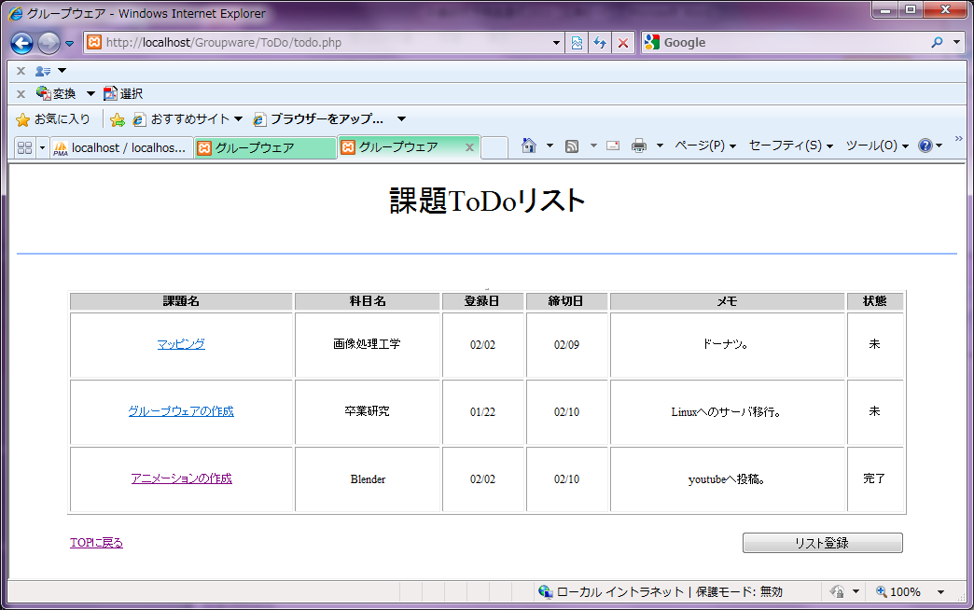

図6 ．課題ToDoリスト画面
- まとめ
今回の研究を通して，PHPやMySQLに関しての新しい技術・知識を身につけることができた．
システムは一通り完成したが，メールの新着メッセージのカウントに時間がかかるという問題点が見つかった．まだ改良できる箇所があると思うので，今後は一層完成度の高いシステムにしていきたい．
- 参考文献・サイト
【1】小川雄大・柄沢聡太郎・橋口誠 著
パーフェクトPHP (PERFECT SERIES 3)
【2】PHPマニュアル : http://www.php.net/

